**Laporan Tugas**

**Praktikum Pemrograman Berbasis Website**



**Oleh:**

Nama: Antonius Valentino Dharma Kusuma

NPM: 4522210109

**Dosen:**

Adi Wahyu Pribadi,S.Si.,M.Kom

**S1-Teknik Informatika**

**Fakultas Teknik Universita Pancasila**

**2024/2025**

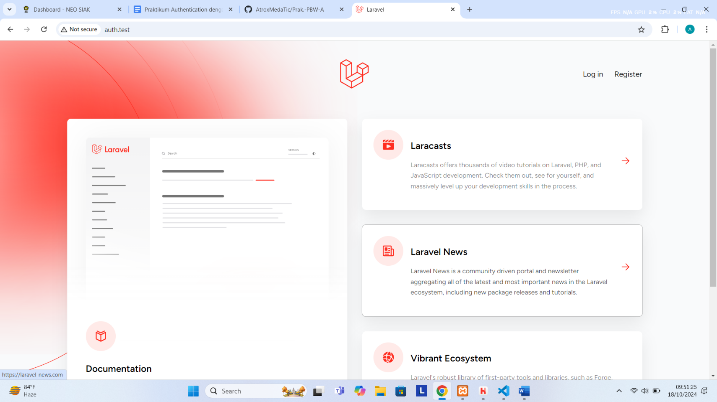**Tampilan Utama.**

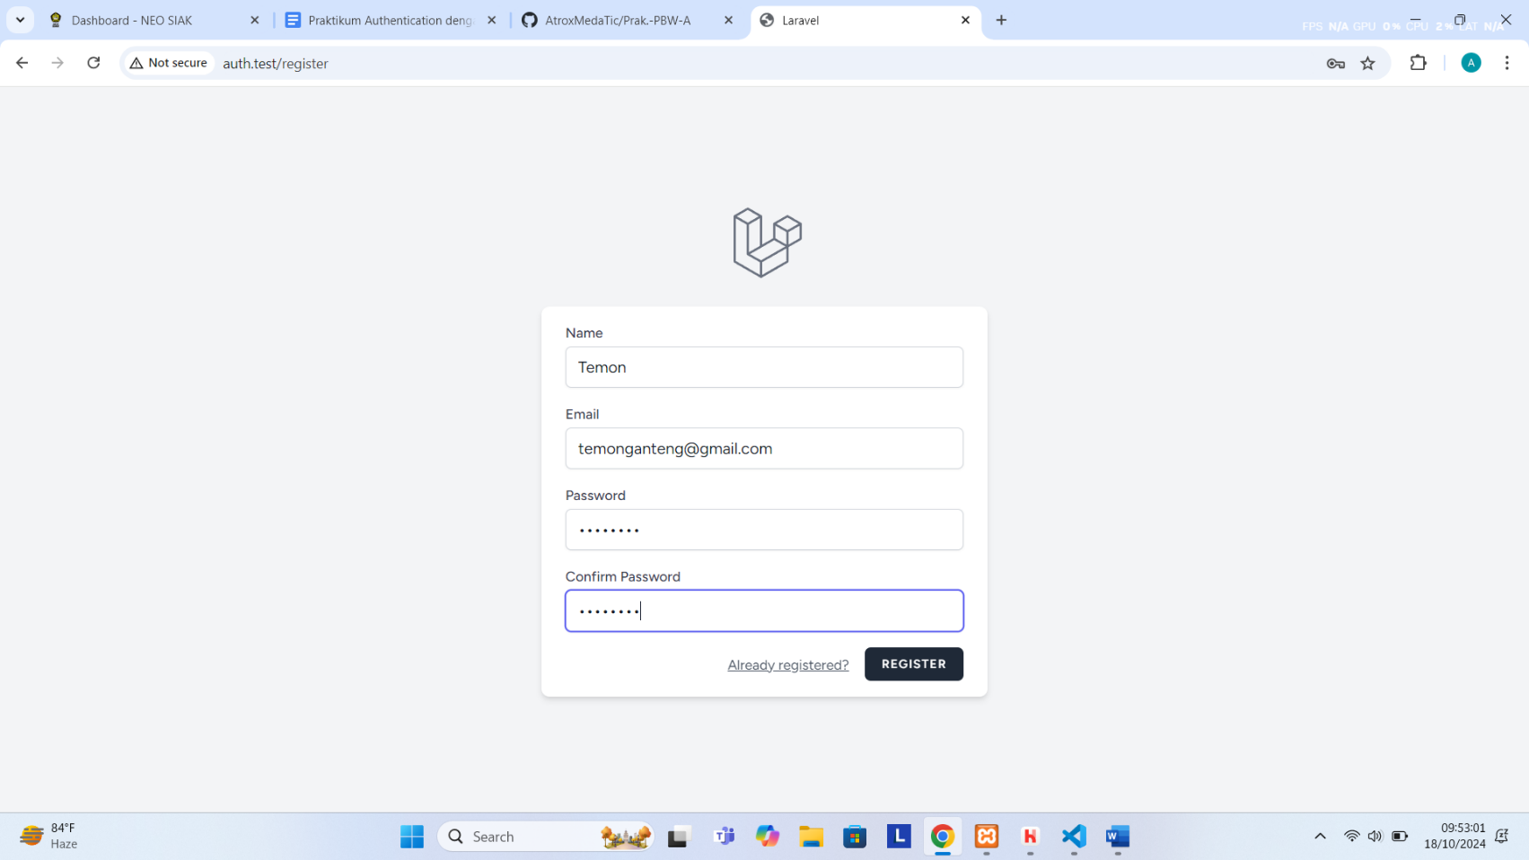**Proses Register**

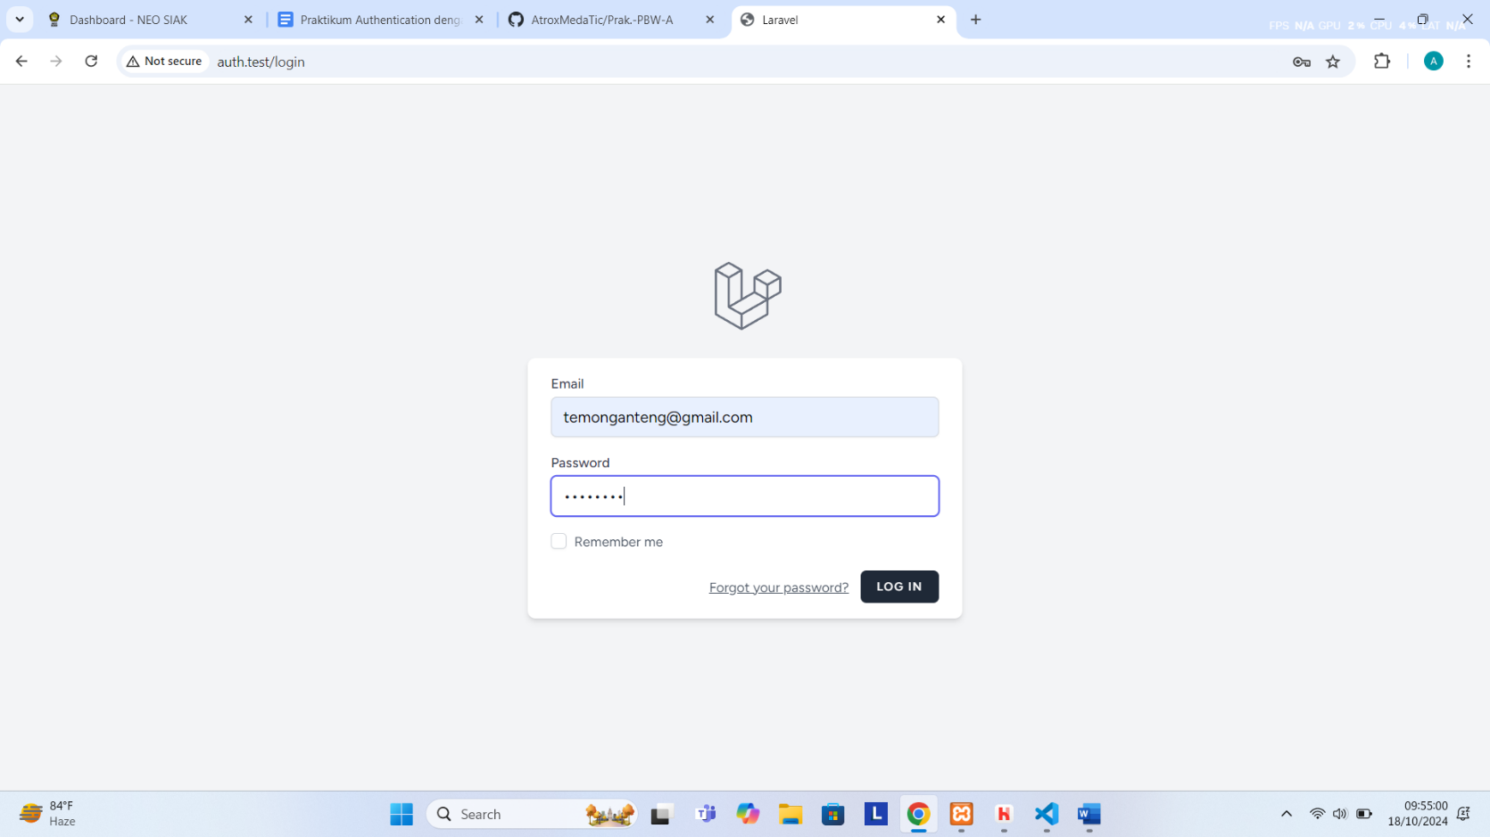**Proses Login**

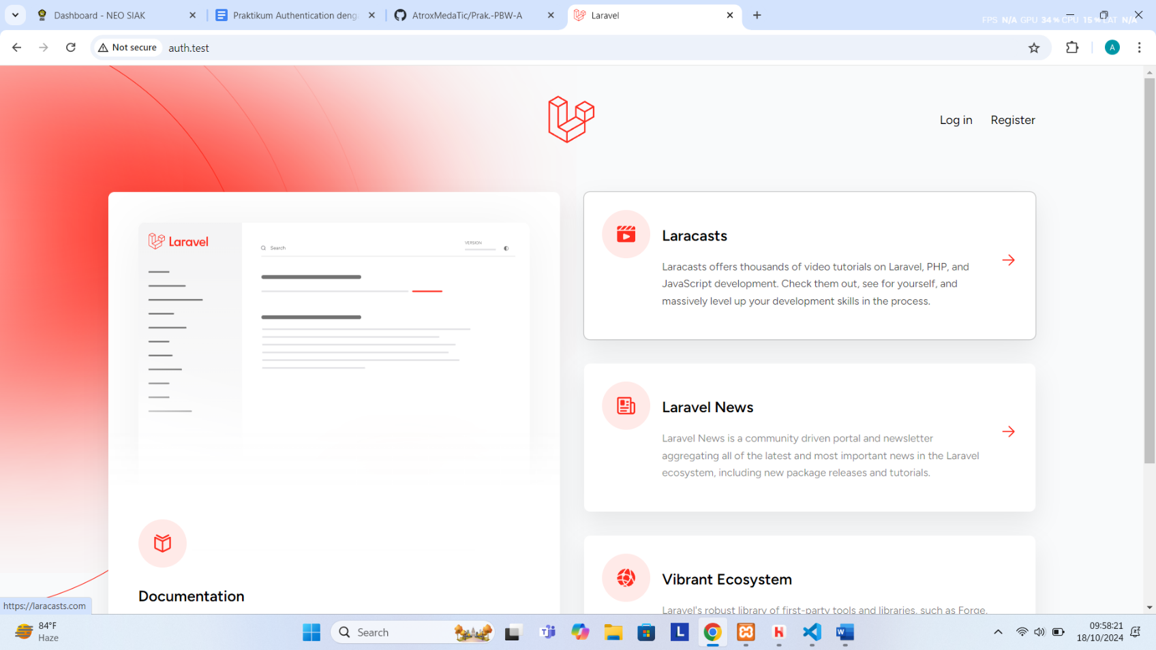**Proses Logout**

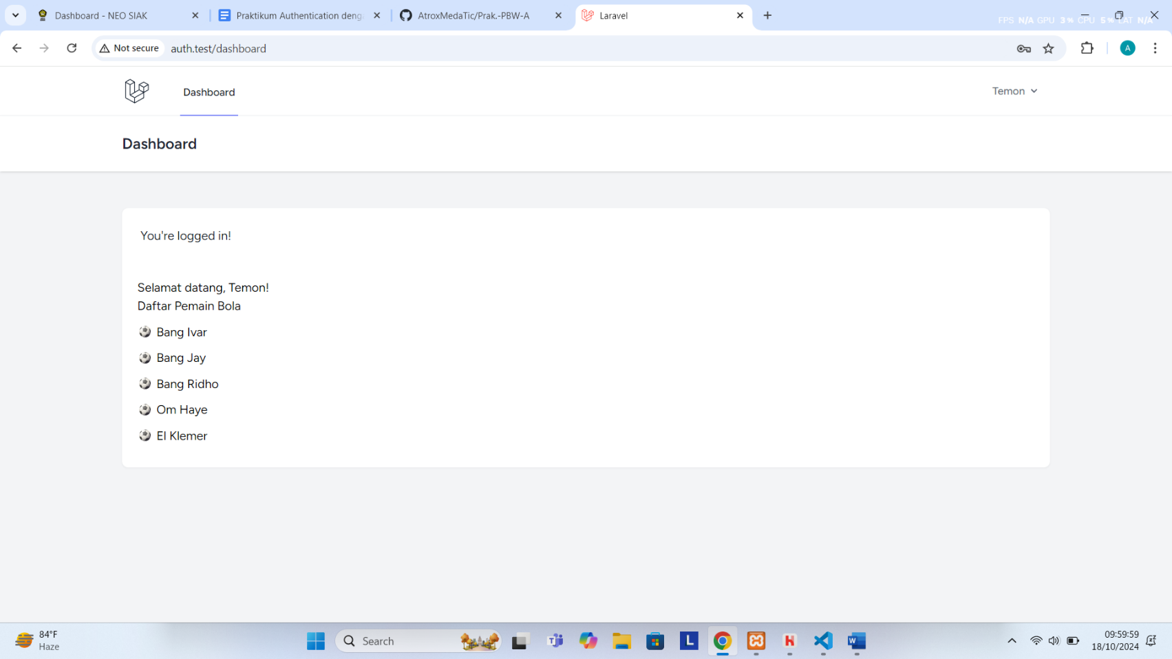**Tampilan Dashboard**

**Rangkuman penerapan otorisasi dengan Laravel Breeze!**

Laravel Breeze mempermudah penerapan autentikasi dasar dengan menyediakan login, registrasi, dan reset password. Untuk otorisasi, Laravel menyediakan dua mekanisme yaitu *Gate* untuk otorisasi berbasis aturan global dan *Policy* untuk otorisasi berbasis model dan dapat mengintegrasikan aturan otorisasi di controller dan tampilan Blade serta menggunakan middleware untuk mengatur akses halaman tertentu.